Brandschutzunterweisung
Brandschutzgerechtes Verhalten
Mögliche Gefährdungen
- Brand und Explosionsgefahr.
- Verbrennungsgefahr.
- Erstickungsgefahr durch gesundheitsschädliche Rauche und Gase.

Schutzmaßnahmen und Verhaltensregeln
- Wichtige Voraussetzung des betrieblichen Brandschutzes sind Ordnung und Sauberkeit.
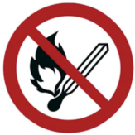
- Das Rauchen ist nur auf der festgelegten und ausgeschilderten Raucherinsel gestattet.
- Tabakreste und Streichhölzer dürfen nie in Papierkörbe, sondern nur in nichtbrennbaren Behältnissen gelagert und entsorgt werden.
- Im Bereich der Raucherinsel dürfen keine entzündlichen Materialien und Flüssigkeiten gelagert werden.
Keine offene Flam-me; Feuer, offene Zündquelle und Rauchen verboten
- Das Benutzen brennender Kerzen und offenes Feuer ist im gesamten Betrieb verboten, außer bei Schweiß- und Schneidarbeiten mit gültigem Schweißerlaubnisschein.
- Die Lagerung und Anhäufung von brennbaren Materialien unter Treppen, in der Nähe von Aufgängen, in Treppenhäusern und Durchfahrten ist nicht gestattet.
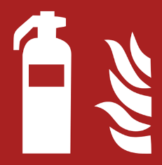
- Das Betreiben von privaten Elektrogeräten, wie Heizgeräte, Tauchsieder, Toaster u. ä. ist unzulässig.
- Elektrische Geräte und Maschinen dürfen nur mit gültigem Prüfnachweis benutzt werden.
- Bei der Benutzung elektrischer Geräte und Maschinen sind die Bedienungsanleitungen der Hersteller und die Betriebsanweisungen mit den Brandschutzhinweisen zu beachten und einzuhalten.
Standort Feuerlöscher

- Mängel an Brandschutzeinrichtungen und Schäden an el. Geräten und Installationen (flackerndes Licht, Schmorgerüche, beschädigte Elektroleitungen u. ä.) sind sofort dem Vorgesetzten zu melden.
- Defekte Sicherungen, schadhafte Steckdosen, Elektrogeräte und -leitungen u. ä. dürfen nur von beauftragten Fachkräften repariert werden.
Brandmeldetelefon
- Beim Umgang und der Lagerung von brennbaren Flüssigkeiten sind die Sicherheitsvorschriften und die Betriebsanweisungen für die entzündlichen Gefahrstoffe zu beachten und einzuhalten.
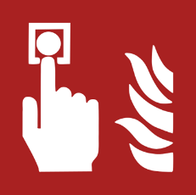
- Brennbare Flüssigkeiten sind nur als Tagesbedarf am Arbeitsplatz bereit zu halten und dürfen nur in bruchsicheren und dafür geeigneten Behältern aufbewahrt werden.
- Heizungsanlagen und Heizungskörper müssen ständig von brennbaren Materialien frei gehalten werden, auch wenn die Heizung nicht in Betrieb ist.
- Flucht- und Rettungswege, Brandmeldeanlagen, Treppen, Transport- und Verkehrswege, Feuerwehrzufahrten sowie Feuerlöscherstandorte sind stets freizuhalten.
Handbrandmelder

- Notausgänge dürfen niemals verschlossenen oder verstellt werden.
- Feuer- und Rauchschutztüren dürfen niemals verkeilt, angebunden oder in anderer Weise unwirksam gemacht werden und müssen ständig geschlossen gehalten werden, außer sie haben eine automatische Schließvorrichtung.

- Bei Arbeitsschluss ist dafür zu sorgen, das Licht und alle elektrischen Betriebsmittel, die nicht benötigt werden und nicht für den Dauer- und aufsichtsfreien Betrieb zugelassen sind, abgeschaltet, Asche und Zigarettenreste ordnungsgemäß entsorgt sowie Türen und Fenster geschlossen werden.
Sammelstelle
- Im Brandfall sind kleine Entstehungsbrände wie folgt zu bekämpfen:
- Feuerlöscher aus der Halterung nehmen und zum Brandherd tragen.
Rettungsweg, Notausgang
- Im sicheren Abstand vor der Brandstelle auf den Boden stellen. Keine Brandgase einatmen.
- Sicherungselement abziehen (Splint oder Plastelement).
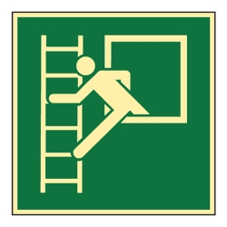
- Sprühschlauch in Richtung Brandherd halten und
- Druckhebel oder Einschlagknauf betätigen und Sprühstrahl auf den Brand halten.
- Größere Brände nur durch die Feuerwehr bekämpfen lassen und diese bei der Ankunft einweisen.

